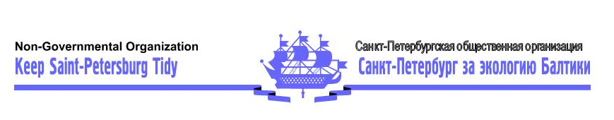
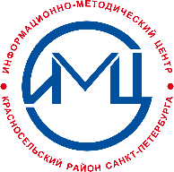

ПОЛОЖЕНИЕ
о проведении всероссийской акции
«Разноцветное лето»
в рамках реализации международной программы
«Эко-школы/Зеленый флаг»

- Общие положения

  - Настоящее положение о Всероссийской акции «Разноцветное лето», в рамках реализации международной программы «Эко-школы/Зеленый флаг» определяет цели, задачи, условия, участия и порядок организации всероссийской акции «Разноцветное лето» (далее – Акция).
  - Акция организуется и проводится ГБУ ИМЦ Красносельского района Санкт-Петербурга (далее – ИМЦ).
  - Партнерами по организации Акции выступают кафедра педагогики окружающей среды, безопасности и здоровья человека Санкт-Петербургской Академии постдипломного педагогического образования и Санкт-Петербургская общественная организация «Санкт-Петербург за экологию Балтики».

II. Цель и задачи Акции:
2.1. Цель: объединение усилий участников международной программы «Эко-школы/Зеленый флаг» в работе по популяризации экологического образования и создание условий для озеленения и благоустройства территорий образовательных организаций.
2.2. Задачи:
- повышать профессиональный уровень педагогических и административных команд, образовательных организаций, за счет поиска новых форм повышения качества образования;
- создать условия для организации общения участников Акции, в различных регионах на темы экологического образования;
- формировать знания детей о растениях и уходе за ними, воспитывать ответственность за посаженные растения, трудолюбие;
- установить деловые и творческие связи по обмену опытом между педагогами творческих коллективов образовательных организаций, а также осуществить социальное партнерство и взаимодействие между учреждениями по развитию и совершенствованию экологической и социокультурной среды.

III. Участники Акции:
3.1. Участники международной программы «Эко-школы / Зеленый флаг».
IV. Организация Акции:
4.1. место проведения: территории образовательных организаций;
4.2. сроки проведения: с 06.02.2021 по 31.08.2021;
4.3. Акция проходит в четыре этапа:
1 этап «Подготовительный»
Участники Акции проходят регистрацию в группе в контакте https://vk.com/event202616074 указывают город, краткое наименование учреждения и ссылку на сайт (где будут размещать фотографии всех этапов Акции).
Участниками Акции разрабатываются дизайны клумб, подбираются необходимые для этого растения, приобретаются нужные семена и высаживаются в контейнерах, в помещениях образовательных учреждений. Действия по данному этапу необходимо фотографировать для отчета.
2 этап «Рассадный»
Участники Акции ухаживают за рассадой, подготавливают ее к высадке на клумбу, фотографируют проводимую по данному этапу работу.
3 этап «Основной»
Участники высаживают рассаду, создают на территории своего образовательного учреждения разноцветные цветочные клумбы и в течение лета ухаживают за ними, а также фотографируют результат работы.
4 этап «Итоговый»
Для подведения итогов Акции участники выкладывают фотографии каждого этапа Акции на сайтах своих образовательных учреждений, в разделе международная проектная деятельность «Эко-школы/Зеленый флаг», с указанием данных педагогов (фамилия, имя, отчество полностью) названия группы, адреса электронной почты (для отправки сертификатов).
«Дополнительный» этап
В период проведения второго и третьего этапов работы, учреждения в своем регионе могут организовать различные мероприятия с воспитанниками, с целью налаживания общения между ними, а также обмена саженцами. За организацию и проведение данной работы, при размещении фотографий на сайтах ОО, участники получат благодарственные письма от организаторов Акции.
4.4. Сроки проведения каждого этапа участники Акции выбирают самостоятельно, в зависимости от климатических, региональных и иных условий.

V. Итоги Акции:
5.1. Подведение итогов акции будет проводиться с 01.09.2021 по 01.10.2021.
Итогом работы станет сбор и обмен семенами понравившихся растений, для подготовки проведения акции в следующем учебном году. Участники Акции из разных регионов могут связаться между собой и договориться о пересылке собранных семян.
5.2. Фотографии лучших ландшафтных проектов будут размещены в социальной сети в контакте.
5.3. Всем участникам, разместившим фотографии четырех этапов работы, на указанный адрес будут отправлены сертификаты участника Акции. Участники, разместившие фотографии дополнительного этапа получат благодарственные письма.

